令和４年度 大阪府「教育コミュニティづくり」実践交流会

**受　付　票**

|  |  |
| --- | --- |
| 所　属 |  |
| 名　前 |  |

日時／令和５年２月１８日（土）

　　　１３：００～１６：３０（受付１２：３０～）

場所／大阪府立男女共同参画・青少年センター

（ドーンセンター）

　　７階　ホール

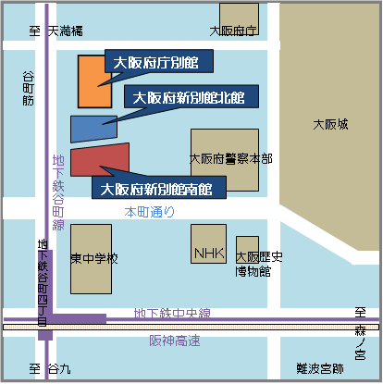〇感染症対策のため、マスク着用などに御協力ください。

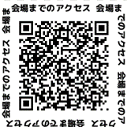〇発熱等の症状がある場合は、参加を見合わせていただきますようお願いします。

**大阪府立男女共同参画・青少年センター（ドーンセンター）**

**〒540-0008**

**大阪市中央区大手前１丁目３番49号**

**○京阪、Osaka Metro谷町線「天満橋」駅①番出口から東へ約350m。**

**○JR東西線「大阪城北詰」駅下車。**

**②号出入口より土佐堀通り沿いに西へ約550m。**